Vážené kolegyně trenérky, vážení kolegové trenéři,

pátek 18. prosince se stal dalším nevítaným dnem pro české plavání, potažmo český sport. Uplynuly sotva dva týdny od okamžiku, kdy jsme se alespoň v omezeném režimu mohli vrátit do bazénů, ale opět se ocitáme v situaci, která nás uvrhla do stavu pochybností a beznaděje. Celý problém je o to horší, že provozovatelé bazénů vynaložili nemalé částky na znovuzprovoznění svých zařízení, které však od zmíněného data zůstanou opět bez sportovců a další otevření areálů už budou asi velmi dobře zvažovat.
O tom, proč se epidemická situace dostává opět do červených čísel, můžeme jen spekulovat. Zodpovědnost je na celé společnosti. Jak ale sami vnímáme, sport se stává rukojmím tohoto stavu. Asi jste zaregistrovali, že pět největších sportovních organizací v čele s Národní sportovní agenturou zaslalo 18.12. společný otevřený dopis ministru zdravotnictví o naléhavosti nynější situace (viz www.cuscz.cz), ve kterém jsou popsány nejpodstatnější argumenty, proč je nutné zachovat možnosti pro aktivní pohyb a sportování také ve vnitřních sportovištích (včetně bazénů) i za tohoto nepříznivého stavu. Český svaz plaveckých sportů společně s dalšími subjekty – Asociací pracovníků v regeneraci, Asociací plaveckých škol, Aliancí dětského plavání, České unie školního plavání a České asociace saunérů se podílí na této iniciativě a mimo jiné již dříve žádal kompetentní orgány o vysvětlení opatření týkající se využití bazénů v rámci jednotlivých stupňů systému PES.
Vzhledem k tomu, že v současné době epidemická situace opět osciluje mezi 4. a 5. stupněm PES, nenahrává to jakýmkoli výjimkám.

Těžko se opakovaně hledají slova povzbuzení.
Jsou před námi svátky klidu a pohody. Zkusme tedy upřít svou mysl k tomu, na co se každý rok všichni těšíme – na tradice spojené s provoněnou domácností, vánoční symboliku, chvíle s nejbližšími, které můžeme obdarovat nejen svou přítomností.
Vánoce jsou i svátky naděje, a tak i tato souvislost může provázet naše myšlenky směřované k dalším dnům.
Na nedávném webináři jsme měli možnost si s odborným psychologem uvědomit, čím v současné době my a naši svěřenci procházíme a jak naše podvědomí na tento stav reaguje. Je to období, které sice vyvolává nepříjemné emoční stavy, ale současně poznáváme sami v sobě i navenek něco nového. Je posilována naše odolnost vůči krizovým situacím a objevujeme v sobě skryté možnosti.
Našim společným přáním je bezesporu vrátit se co nejdříve do běžných kolejí. Za jistotu můžeme považovat fakt, že tato doba jednou nastane. Důsledky dlouhého omezení můžeme předvídat, a na jejich řešení máme čas se připravit.
Metodické oddělení plaveckého svazu se pro vás průběžně snaží hledat podněty, které mohou efektivně a aktivně vyplnit především čas plavců bez vody. Tentokrát jsme společně se členy realizačního týmu reprezentace a známými plavci připravili metodická videa kondiční přípravy, která věříme budou nejen pro příští období vhodnou inspirací pro domácí cvičení a v budoucnu i pro cvičení k bazénu. Tato videa od dnešního dne najdete na webu plavecké metodiky nebo přímo na odkazu
https://www.youtube.com/playlist?list=PLPLxWiIyiOOQ-QJBQbq6sMp1jHX1geWm4
Než začnete využívat tyto modelové tréninky, přečtěte si prosím komentář a doporučení pro jejich široké a bezpečné využití, které najdete pod zobrazovacím oknem jednotlivých videí.
V budoucnu bychom rádi doplnili databázi tohoto metodického materiálu o tréninkové jednotky se speciálními pomůckami, které můžete využívat při cvičení v tělocvičnách a pohybových sálech. V plánu jsou také videa nápravných a kompenzačních cvičení.

Milé kolegyně, milí kolegové, dovolte, abych vám všem poděkoval na sklonku tohoto velmi zvláštního roku za vaši plaveckou oddanost, pracovitost, veškeré podněty při rozvoji našeho sportu a celkovou spolupráci.
Přeji vám krásné vánoční svátky a do nového roku hlavně nezlomnost a trpělivost.
Zůstaňte dále v kontaktu se svými svěřenci a všichni navzájem. Naše společná součinnost bude nesmírně důležitá pro návrat do běžného režimu.

Úspěšný rok 2021!

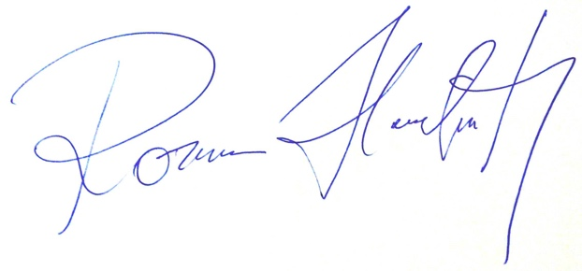
19. 12. 2020 Roman Havrlant – hlavní metodik

